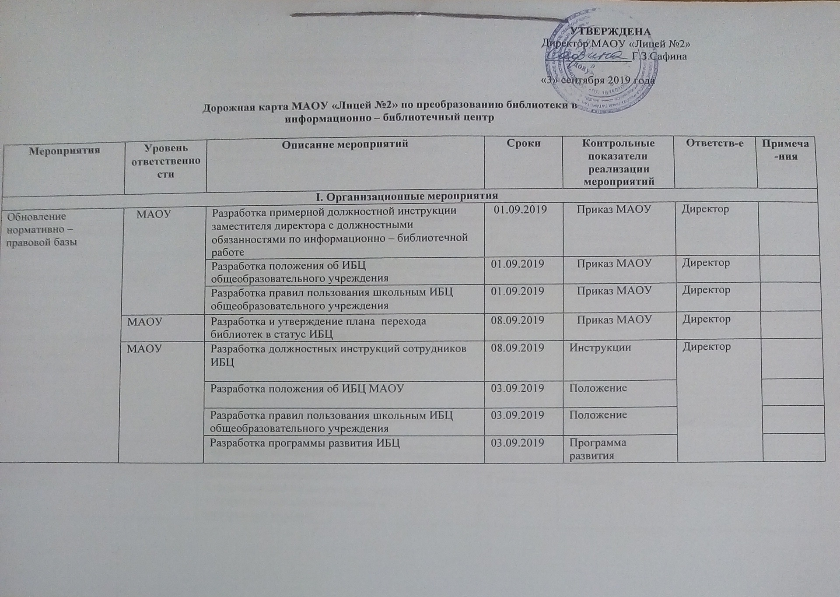

 |  | Разработка плана-графика (программы) перехода библиотеки в статус ИБЦ, включающего:  - приведение в соответствие нормативной базы МАОУ, должностных инструкции (не учтённых выше);  - определение модели работы ИБЦ;  - разработку плана учебной, воспитательной и методической работы ИБЦ, обеспечивающей образовательный процесс; | 01.12.2019 | Приказы, положения,  инструкции, планы
 |  | Приказ о переходе библиотеки в статус ИБЦ | 01.01.2020 | Приказ
II Создание кадрового обеспечения введения ФГОС
Обновление нормативно – правовой базы | МАОУ | Курсовая и межкурсовая подготовка специалистов ИБЦ | В течение года | Свидетельства, удостоверения | Директор
III Создание информационного обеспечения перевода библиотек в ИБЦ
Организация сбора и предоставление информации о текущем  формировании фондов информационно-  библиотечных центров | МАОУ | Информирование общественности через средства  массовой информации, Интернет и т.п. о работе ИБЦ, доступность ресурсов | В течение года | публикации | Библиотекарь | В течение года
 | МАОУ | Проведение конференций, форумов, круглых столов о работе ИБЦ, обмен опыта | В течение года | Программа | Библиотекарь
 | МАОУ | Создание на сайте школы раздела, посвященного деятельности ИБЦ | В течение года | Сайт | Библиотекарь
IV Создание материально-технического обеспечения перехода библиотек в ИБЦ
Оформление комфортной | МАОУ | Плановая работа в школьном информационно-библиотечном центре с электронным каталогом печатных и электронных изданий | В течение года | Библиотека | Библиотекарь

библиотечной среды с определенным зонированием |  | Дизайн ИБЦ (зонирование: деловое чтение, отдых, досуг, удобная расстановка фонда; интерьер;  эстетика выставок). | В течение года | ИБЦ | Библиотекарь
Укрепление материально-  технической базы. | МАОУ | Персональные компьютеры и оргтехника в ИБЦ | В течение года | Техника | Директор
Укрепление материально-  технической базы. | МАОУ | Приобретение и установка мультимедиа  оборудования (проектор, экран, колонки, микрофоны, и т.д.) | В течение года | Мультимедиа оборудования | Директор
Укрепление материально-  технической базы. | МАОУ | Приобретение библиотечной мебели | В течение года | Библиотечная мебель | Директор
Укрепление материально-  технической базы. | МАОУ | Локальная сеть и доступ к Интернету в ИБЦ | В течение года | Сеть | Директор
Адаптация имеющегося и  приобретение нового программного  обеспечения | МАОУ | Работа автоматизированной информационной библиотечной системы (далее – АИБС) | В течение года | АИБС | Директор
 | МАОУ | АИБС и настройка автоматизированных рабочих мест (автоматизированные рабочие места) | В течение года | АИБС | Директор
 | МАОУ | Электронный каталог, внесение данных в АИБС | В течение года | Электронный каталог | Библиотекарь
 | МАОУ | Ведение АИБС | ежедневно | АИБС | Библиотекарь
Формирование  библиотечного фонда | МАОУ | Обновление и пополнение фондов ИБЦ в соответствии с требованиями ФГОС и образовательными программами | ежегодно | Отчёт, мониторинг | Библиотекарь

